UNIVERSIDADE FEDERAL DE UBERLÂNDIA
PROGRAMA DE PÓS-GRADUAÇÃO EM BIOCOMBUSTÍVEL

HERMANO DA SILVEIRA

INOVAÇÃO ASSOCIATIVA NA TRANSIÇÃO DE RESÍDUOS PARA COMBUSTÍVEL E ENERGIA RENOVÁVEL: Dimensionamento de Micro Usinas CDR / WTE

Uberlândia MG – Novembro 2022

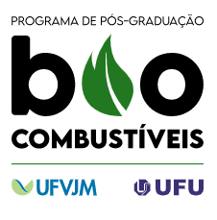

UNIVERSIDADE FEDERAL DE UBERLÂNDIA
PROGRAMA DE PÓS-GRADUAÇÃO EM BIOCOMBUSTÍVEL

INOVAÇÃO ASSOCIATIVA NA TRANSIÇÃO DE RESÍDUOS PARA COMBUSTÍVEL E ENERGIA RENOVÁVEL: Dimensionamento de Micro Usinas CDR / WTE

Por
Hermano da Silveira
Matrícula Nº 12212PGB003

Orientador: Prof. Dr. Antônio José Vinha Zanuncio, Biocomb / UFU
Co-orientador: Prof. Dr. José Luz Silveira, IPBEN / UNESP
Co-orientadora: Profa. Dra. Cristiane Betanho, FAGEN - CIEPS / UFU
Co-orientador: Prof. Dr. Allynson Takehiro Fujita, UEMG

De Acordo Resolução Nº. 011 - CPG, de 29 de Setembro de 2016
Uberlândia MG – Novembro 2022

(B) RESUMO

Dimensionamento planta de geração de energia a partir de resíduos urbanos , cooperativas de catadores, propiciando inovação de bioeconomia popular solidária ao mercado da biomassa energética.

- Linha de Pesquisa: Biomassas Energéticas: Ciência e Tecnologia
- Palavras-chave: Dimensionamento Microusinas Resíduos, Bioeconomia Popular Solidária, Máquinas Equipamentos WTE, Energia Renovável de Resíduos, Biomassa Energética Tecnológica.

- (C) - DEFINIÇÃO CLARA DOS OBJETIVOS GERAL
Desenvolver projeto de micro -usina em planta de pirólise da biomassa energética, para associação de catadores e recicladores; para pessoas em condição de rua em associadas cooperativas à dignificação geradora de trabalho e renda: À Quem de Direito e aos ODS (Objetivos de Desenvolvimento Sustentável), e, Determinantes da Saúde SUS – Objetiva: Dimensionar projetos, maquete, protótipo experimental, planta de pirólise, máquinas e equipamentos de regime permanente, para transição da biomassa energética de RSU e RDO, e, bio -Combustíveis Derivados de Resíduos (CDR) e Resíduos Para Energia (WTE) renovável - concatenando sistemas e outras fontes de geração energética.

(C) DEFINIÇÃO DE OBJETIVOS ESPECÍFICOS
- Dimensionar equipamentos para geração de energia a partir de resíduos, como: moenga, reatores, caldeira, ciclones, condensadores, filtros, etc. Em evolução e desenvolvimento de inovação inventiva ao gerenciamento de resíduos e transição geradora de bioenergia e biocombustíveis (WTE, CDR); com o máximo de aproveitamento dos rendimentos da geração energética, em sistemas concatenados.
- Verificar e identificar cadeias de Hotspots à evolução de princípios de sustentabilidade: econômicos, sociais e ambientais; que são determinantes da saúde SUS à cooperação de inovação social de economia circular de vida, ao mercado da biomassa energética com descarbonização ambiental: Bioeconomia popular solidária
- Desenvolver Arranjo Produtivo Local (APL), como alternativas de trabalho e renda para cooperativas, associando (OSC) e combinando, pessoas: catadores de recicladores e cientistas; em agenciamento de agentes sinérgicos à autopoiese social ao gerenciamento dos RSU/RDO, em empenho gerador de energia e combustíveis renovável para economia circular da biomassa energética.

- (D) JUSTIFICATIVA E REFERENCIAL TEÓRICO (INTRODUÇÃO)
Em trabalho indica políticas publicas inclusivas de alianças estratégicas interinstitucional: À proteção socioambiental, à dignificação socioeconômica à cooperação de esforço sinérgico de pessoas em Organizações da Sociedade Civil - OSC (Lei ṇº 13.019/16), em atendimento aos Objetivos de Desenvolvimento Sustentável – ODS, da Agenda 2030 Organização das Nações Unidas - ONU e aos determinantes da Saúde SUS (Lei n° 8.080/90; Lei n° 8.142/90), consonantes a Organização Mundial de Saúde – OMS [].
Em propósito, desenvolve-se parcerias sociais intraorganizacionais reunindo pessoas em políticas públicas de ação social organizativa e economia popular solidária. Constituinte de rede de capital social – integrado entre pessoas no cientificismo dialético solidária - em constructo dimensiona de protótipos, maquetes, máquinas, equipamentos de pirólise - planta WTE para conversão de resíduos em energia renovável e bio -Combustíveis Derivados de Resíduos (CDR); além de biodigestores e fontes fotovoltaicas ao concatenamento de recursos geradores energético. Trata-se de tecnologia social em evolução direcionada às atividades cooperadas em coordenadas associativas de participação social autônoma Autopoiese []; em inovação social de economia circular ao mercado da biomassa energética [].
Investiga-se os Resíduos Sólidos Urbanos (RSU) e esgoto - Resíduos Sólidos Domésticos (RDO); na cidade de Uberlândia-MG, município brasileiro no interior do estado de Minas Gerais, Região Sudeste, que segundo estimativas do Instituto Brasileiro de Geografia e Estatística (IBGE), em julho de 2021, possui-a uma população de 706.597 habitantes. Onde, atualmente os RSU e RDO, são processados em aterros sanitários e lixiviados. Ressalta-se a corresponsabilidade social; no entanto, indica que o tratamento é feito pelo DMAE. O aumento do consumismo e desigualdade social - próprio do modelo produtivo capital - demanda cada vez mais potencial energético; produzindo cada vez mais montanhas de aterros sanitários lixiviados que polui contaminam o Planeta com a degradação do Meio Ambiente, a proliferação de doenças e a emissão de GEE. Neste âmbito, pessoas vulneráveis – recicladores, tentam sustento miserável no mercado dos RSU, em contradições que seguem em contramão da sustentabilidade. Artigos científicos cooperam comprovando os benefícios da conversão de RSU em biocombustíveis, bioenergia, biogás, biofertilizantes []. Seguem diagnósticos em análise de gerenciamento de RSU e RDO - esgoto. Identifica-se como modelo de utilidade pública para autogestão sustentável pela conversão da biomassa energética em combustível e energia renovável.
https://pt.wikipedia.org/wiki/Uberl%C3%A2ndia

  - DIAGNÓSTICO SOCIOAMBIENTAL QUANTITATIVO DE LIXO E ESGOTO
Em diagnóstico socioambiental do Lixo – RSU e RDO, verifica-se que nas maiorias das cidades brasileiras, os lixo urbanos e o esgotos, são entulhados ou/e jogados ao tratamento de aterros sanitários; passando, com o tempo, as chuvas, e a deterioração; sofrem o processos de lixiviação sem o devido aproveitamento energético da biomassa. Ações inadequadas face à crescente produção de RSU e RDO, que são proporcionais à curva exponencial do crescimento populacional; que por sua vez, são proporcionais ao consumo mercadológico e a demanda energética [referncia.]. Assim, esses resíduos, sem o aproveitamento adequado contaminam o Meio Ambiental com agentes patógenos e emissão de GEE pelos aterros sanitários, na maioria das vezes deixando de ser aproveitada para as necessidades energéticas das comunidades e população [….].
A expansão da sociedade de consumo, o aumento do uso de embalagens plásticas, disposição inadequada de resíduos em aterros sanitários e extração de matérias-primas são bons exemplos de atividades que, devido ao desenvolvimento, interferiram de forma negativa causando externalidade negativa ao meio ambiente e à própria sociedade, com: a aceleração do processo do efeito estufa na Terra; e o não estabelecimento de limites quanto à degradação ambiental, o que intensifica os impactos na sociedade e para o meio ambiente em si. (LUSTOSA; YOUNG, 2013)
Em pesquisa de campo: Investigam-se os resíduos sólidos urbanos e de esgoto – RSU na cidade de Uberlândia-MG; cujo tratamento é feito pela empresa pública DMAE - Departamento de Águas e Esgoto, desde o dia 1º de janeiro de 2017, que assumiu o gerenciamento da coleta de resíduos sólidos, tanto o resíduo convencional quanto o reciclável. A coleta é feita pela empresa privada Limpebrás, que detém a concessão do serviço. A absorção desta função é realizada por meio do programa “Gestão Total” – elaborado pela administração municipal no intuito de permitir que o Executivo trabalhe com mais eficiência, economia e qualidade [www.].

    - COLETA DMAE E DISPOSIÇÃO PARA ASSOCIAÇÕES DE CATADORES
Conforme provê a Política Pública do Plano Municipal de Saneamento Básico, Lei nº 12.504, de 25 de agosto de 2016, que dispõe sobre o serviço público de coleta seletiva solidária dos resíduos recicláveis no município de Uberlândia MG e dá outras providências. Destacar os seguintes dispositivos:

“Art. 5º O serviço público de coleta seletiva solidária no Município de Uberlândia será prestado exclusivamente por cooperativas ou associações de catadores de materiais recicláveis formadas por pessoas físicas de baixa renda reconhecidas pelo poder público como catadores de materiais recicláveis, com o uso de equipamentos compatíveis com as normas técnicas, ambientais e de saúde pública.

Tabela–1: Material Reciclado Coletado pelo DMAE - Uberlândia (Kg)
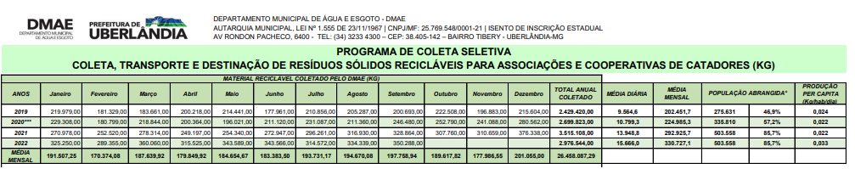
Fonte: ...

Na tabela-1: Relação quantitativo RSU coletado pelo DMAE -Uberlândia, no passar dos anos, com médias mensais de 2019 a 2022. E, destinados às associações de catadores (OSC’s), estando a disposição de separação e reciclagem; chama atenção, que muitos desses resíduos separados, são reencaminhados para os Lixões e aterros sanitários. Abrange a coleta de uma população de 503.558 pessoas 85,7% da população, com uma produção per capta de 0,033 Kg / habitante, onde verifica-se que no ano de 2021, temos uma disposição média diária de 15,6 toneladas / dia que são destinados para as associações de catadores.

    - COLETA POR ASSOCIAÇÃO DE CATADORES E ECOPONTOS
As pessoas que atuam no mercado de reciclagem, catadores – recicladores mais instruídos - geralmente possuem melhores condições e se unirem em associações de catadores de recicláveis. Constituem assim, um arranjo produtivo de mútua proteção do direito social e econômico, que melhora no momento da comercialização dos produtos, em acesso a trabalho e renda. Então, unem-se para obter um valor melhor na venda do reciclável e no valor da mão de obra. Se apoiam em “programa de coleta seletiva coleta, transporte que destina os RSU recicláveis para essas associações, conforme o item 2.1.1.

Tabela-2: Material Reciclado Coletado Pelas Associações e Cooperativas e Ecopontos (kg)
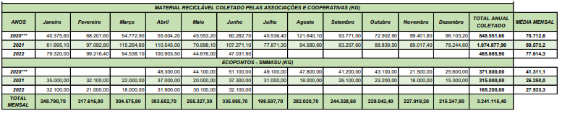
Fonte:

Na tabela-2: Relação quantitativo de material coletado pelas associações e cooperativas (OSC’s) e Ecopontos no passar dos anos, com médias mensais de 2020 a 2022. As associações e cooperativas (OSC’s), coletaram uma taxa média mensal de 77.614,30 Kg/mês de material reciclável, dado uma média diária de 2,59 toneladas/dia; enquanto nos Ecopontos coletaram uma média mensal de 27.533,30 kg/mês de material reciclável, o que corresponde a uma média diária de 0,9177 toneladas/dia de material reciclável. Portanto, as Associações e os Ecopontos coletam uma média diária aproximada de 3,51 toneladas/dia.

    - COMERCIALIZADA DE RECICLÁVEL - ASSOCIAÇÃO DE CATADORES OSC’s
Aqui, verificamos o quantitativo de material reciclado comercializado pelas associações e cooperativas de catadores (OSC’s) no passar dos anos, com médias mensais de 2019 a 2022.

Tabela–3: Material Reciclável Comercializado pela Associações e Cooperativa de Catadores (Kg)
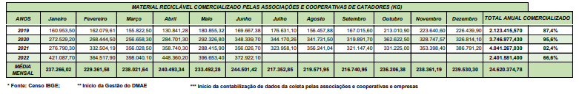
Fonte:

Na tabela-3: Relaciona o quantitativo de material reciclado comercializado pelas associações e cooperativas de catadores; onde verifica-se que no ano de 2021, temos um total comercializado de 4.041.581,40 Kg/ano, e isto equivale a um quantitativo diário de 11,08 toneladas/dias comercializados e encaminhados para indústria da transformação. Quantitativo equivale 82% do quantitativo de materiais recebidos pelo DMAE – Uberlândia; que foram processado separados, prensados, empacotados para ser comercializados pelas associação e cooperativas de catadores (OSC’s). Restando o resíduo do resíduo: 2,433 toneladas/dias de RSU, que serão destinados aos aterros sanitário. À esse porção, faz proposição de transição energética em para produção de CDR e WTE.

    - QUANTITATIVO RDO E ÍNDICE DE EVOLUÇÃO ACUMULADA
Neste momento, verifiquemos os RDO – Resíduos Sólidos Domiciliares, resultantes das atividades domiciliares ou atividades comerciais com características similares aos resíduos domiciliares.

Gráfico–1: RDO Coletado, Comercializado e Evolução Acumulado
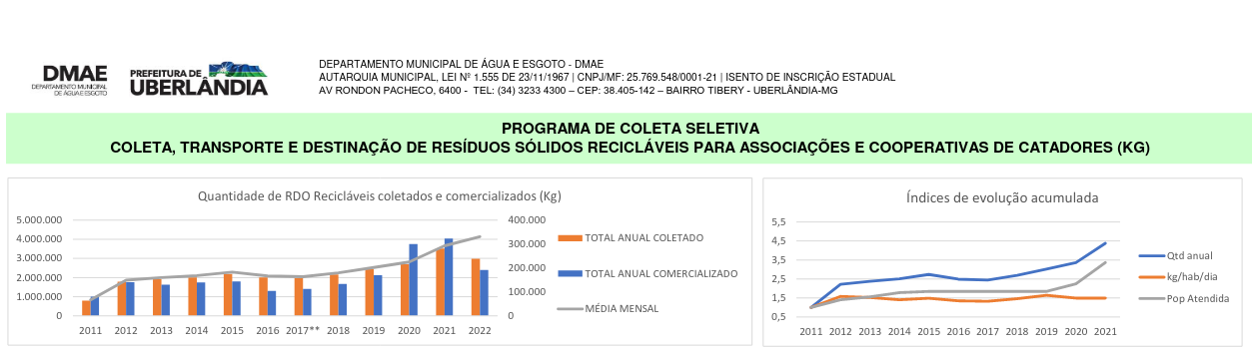

Fonte:

No Gráfico-1: Observe quantitativo total RDO, recicláveis coletado e comercializado. No ano de 2021, com o índice de evolução acumulado per capto de 1,5 Kg / habitante / dia; chega-se a quantitativo de aproximadamente 4.000 toneladas de RDO reciclável comercializadas / ano: correspondendo a 11,08 toneladas/dia comercializados. No entanto, o material coletado pelas associações neste ano de 2021, foi de 3.500 toneladas; isto implica que á uma deficit de 500 toneladas, alta demanda que indica tendência de mercado de materiais recicláveis; e que as 500 toneladas, excedentes, vieram de acumulados de anos anteriores e de pessoas, catadores de recicláveis autônomos em lixões e em condição de rua.
    - COLETA DMAE DE RDO DISPONÍVEL P/ ATERRO SANITÁRIO E LIXÕES
Investigou-se, relatos sobre processamento de resíduos comerciais com características similares, denominados de Resíduos Sólidos Domiciliares – RDO, esgoto; são tratados pela ETE - Estação de Tratamento de Esgotos. Onde são secados e misturados aos aterros sanitários. Com isto, são acumulando para o processo de lixiviação em aterros sanitários, e ainda sim, contaminam e poluem o meio ambiente. Nas ETA – Estação de Tratamento de Água, é realizado tratamento e entrega de água limpa para a população. Entretanto, o lodo rejeitado que não tem mais tratamento, são jogados nos rios produzindo poluentes que contaminam peixes e espécies aquáticas do ecossistema ambiental.

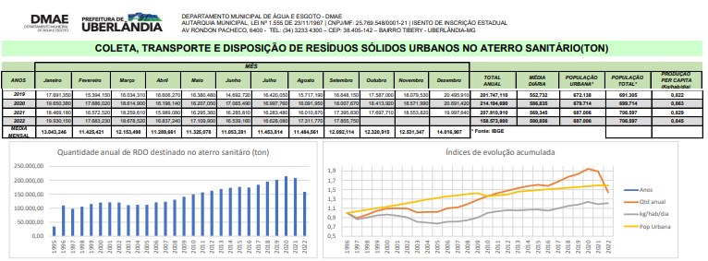
Tabela–4: Coleta, Transporte e Disposição de RSU no Aterro Sanitário

Fonte:

Abaixo na tabela-4, coleta, transporte e RSU e RDO disponível para aterros sanitários em toneladas. Analisando o ano de 2021, onde indica que a cidade de Uberlândia, disponibiliza uma quantidade diariamente 569,35 toneladas / dia de RSU e RDO. Enquanto no no Gráfico da tabela-4, indica um quantidade anual de 207.810,91 toneladas/ano de RDO destinados ao acumulo nos aterros sanitários. Indica índice de evolução acumulada de produção de per capta de 1,2 kg / habitante / dia. Ao considerar o aterro sanitário isolado; com o crescimento populacional em curva exponencial, verifica-se que o acúmulo de lixo nos lixões no decorrer dos anos, produzirá montanhas e montanhas de lixo RSU e RDO. E assim, os resíduos de resíduos de garrafas pets, esgoto seco, lodo do tratamento de água, plásticos diversos; vão se acumulando em aterros sanitários, indo parar nos rios, os mares; sem uma recuperação para transição energética.
    - LEVANTAMENTO QUANTITATIVO DE RSU E RDO COLETADA GERAL
Pelas projeções tabelas de coletas do DMAE e das cooperativas de catadores, temos o levantamento geral dos resíduos coletados. Onde verifica-se:
- 1) No item 2.1.1 – temos 15,6 toneladas/dia, coleta do DMAE disponibilizado para as associações de catadores de recicláveis (OSC’s).
- 2) No item 2.1.2 – temos 2,59 Ton/dia, coletados pelas associações de catadores de reciclados (OSC’s), e, 0,917 Ton/dia são destinadas para Ecopontos; somando, são 3,51 Ton/dia de RSU.
- 3) No item 2.1.3 – temos um total de 11,08 Ton/dia de re comercializados por dia. Tendo ainda 2,433 toneladas/dias de RSU, que serão destinados aos aterros sanitário.
- 4) No item 2.1.5 – temos um quantitativo total aproximado de 569,35 toneladas / dia de resíduos sólidos urbanos e resíduos sólidos domésticos (RSU, RDO) que serão destinados aos aterros sanitários: Biomassa energética, insumos em biodigestores e plantas de pirólise.
Portanto, extraindo-se os materiais recicláveis que irão para industria da transformação; resta os resíduos dos resíduos que seguirão para os aterros: sendo esse quantitativo de 2,433 Ton/dia nas associações de catadores e de 569,35 Ton/dia da coleta DMAE que irão para aterros sanitários. Essas porção, poderão ser transitadas de biomassa energética para produção de CDR e WTE.

- (D / E) REFERENCIAL TEÓRICO - (METODOLOGIA - AUTOPOIESE)
Em metodologia invoca políticas públicas de alianças estratégicas ao dimensionamento de planta de pirólise e linha de processos para reação desintegração da biomassa energética (RSU e RDO), por meio do calor; e, a transição para energia renovável WTE e CDR. Objetivando a geração de trabalho e renda com a produção de biocombustível, bioenergia, bio-óleo, biogás, biofertilizantes e alternativas de combustíveis e biotecnologias à promoção de economia circular participativa - bioeconomia popular solidária.

  - ANÁLISE DE PLANTAS DE PIRÓLISE DO MERCADO
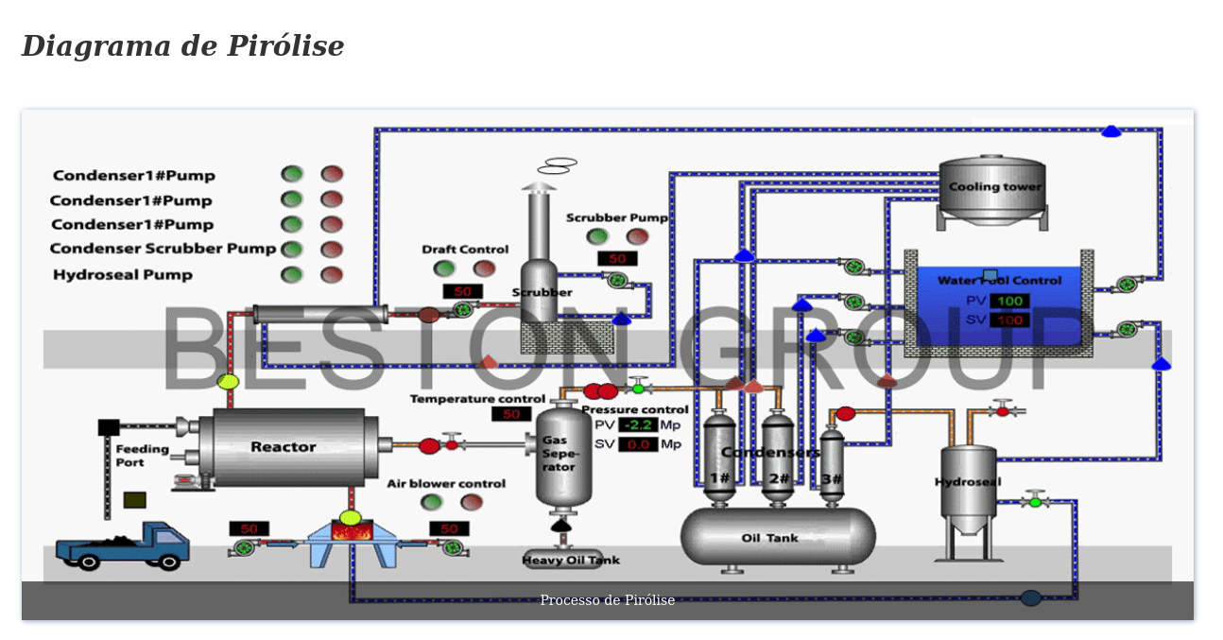

Figura -X: Processo de pirólise em regime permanente - https://bestonmachinery.com/pt/pyrolysis-plant/process/
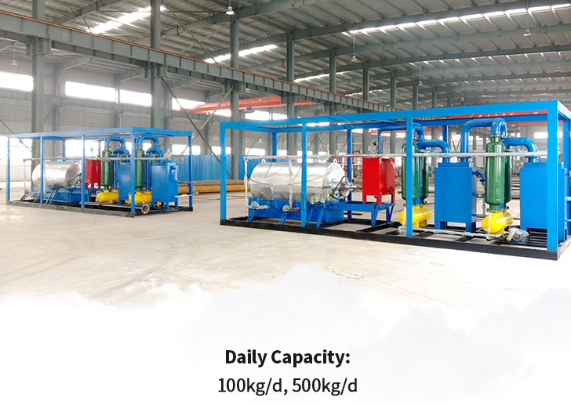

Figura-X: Usinas de Pequeno Porte de Pirólise
https://www.wastetireoil.com/pyrolysisplant/?gclid=CjwKCAjwtp2bBhAGEiwAOZZTuC3S0iRhD9QQAlqLz06De6VEZPzprWbV6IrWyLjHyBjwPJy-wZNdRxoCS4cQAvD_BwE

  - (E) VISITAS DE AUTOPOIESE ASSOCIAÇÕES DE CATADORES - UDI
O estudo será realizados nas seguintes cooperativas que possuem características abaixo:
CORU – Cooperativa dos Recicladores de Uberlândia: Fundada no dia 28 de junho de 2003 sob a forma de sociedade cooperativa com 22 membros, sendo regida no seu Estatuto pelos valores e princípios da Economia Solidária e os dispositivos legais do cooperativismo. No final do ano de 2008 iniciou o processo de incubação enquanto empreendimento popular vinculado ao setor de reciclagem de resíduos sólidos, cujos membros são oriundos das camadas populares do município de Uberlândia-MG - pessoas catadore -recicladores, empreendedores popular vinculado ao setor de reciclagem de resíduos sólidos.
Arca - Associação de Recicladores e Catadores Autônomos: fundada no dia 25 de janeiro de 2007 com a perspectiva de contribuir com o fortalecimento da categoria dos catadores de materiais recicláveis, atuantes na cidade de Uberlândia-MG. Hoje, ARBE conta com 30 associados e dentre suas finalidades, a defesa, preservação, conservação do meio ambiente e promoção do desenvolvimento sustentável; colaborar com a implantação de projetos de coleta seletiva nos municípios; organizar e integrar os catadores de materiais recicláveis ao mercado de trabalho; participar de campanhas e projetos que objetivem o estímulo à reciclagem e a promoção da coleta seletiva e da preservação ambiental.
ABRCS - Associação Brasileira de Reciclagem e Coleta Seletiva: Localizada no bairro Dona Zulmira, em Uberlândia-MG, foi fundada em 2012. Com atividades empresarial associativa, donde destaca-se os movimentos de defesa do meio ambiente e da causa ecológica, organizações de apoio à serviços educacionais (municipais), movimentos de proteção a minorias religiosas, étnicas e culturais, bem como outros grupos minoritários, tais como grupos feministas e defensores da causa LGBTs. Também estão enquadradas as associações de defesa do consumidor e fraternidades; sociedades protetoras dos animais; clubes e diretórios estudantis e acadêmicos; associações de bairros e comunidades. Em relato de seu presidente, as associações de Uberlândia reciclam cada uma dela a média de 70 toneladas por mês.
BR - Recicladores Ltda (...) - (Danilo) - Sociedade Empresarial Limitada Empresa MEI, Logradouro. Av Engenheiro Emiliano Macieira, nº 9 Compl Km 07 Rodovia BR 135
Reciclável de RSU em Toneladas Por Semana (Ton/Semana) nas Associações UDI
Recicláveis/Associações | CORU | ARCA | ABRCS | BR
Isopor | 0,18 | ñ passou | 0,2
Latinha | 0,7 | ñ passou |  | 7
Pet | 1 | ñ passou | 0,3
Papelão | 6 | ñ passou | 7
Garrafa Produtos | 0,5 | ñ passou | 0,4
PVC |  | ñ passou | 0,25
Plastico Cristal | 0,5 | ñ passou | 0,3
Plastico Branco | 2,3
Plastico Colorido |  | ñ passou | 0,4
Caixa de Leite
Vidro | 6,25 | ñ passou | 4
Ferro | 0,75 | ñ passou | 3,4
Alumínio |  | ñ passou |  | 2
Cobre |  | ñ passou |  | 2

- (D) indicação de fonte dos recursos que financiarão a execução do projeto (…)

- (D) cronograma das atividades previstas
 | 1 | 2 | 3 | 4 | 5 | 6 | 7 | 8 | 9 | 10 | 11 | 12 | 13 | 14 | 15 | 16 | 17
Projeto |  |  |  |  |  |  |  |  |  |  |  |  |  | x
aperfeiçoar processos |  |  |  |  |  |  |  |  |  | x

